RF0203 – Associação de grupos
Ator: | Usuário Administrador
Descrição: | O administrador do MetricView deverá poder associar os usuários aos grupos para poder organizá-los de acordo com o tipo de permissões.
Restrições: | - O usuário deverá herdar todas as permissões que aquele grupo possui; [RF0204]  - Assim que um usuário for desassociado de um grupo perderá todas as permissões daquele grupo.
Regras de Negócio: | Não se aplica.
Mensagens | MSGL16
Relação: | RF0101, RF0201, RF0202, RF0204
Situação: | Em especificação
Referências: | MetricView-Documento_de_Requisitos;  MetricView-Documento_de_Mensagens_do_Sistema.

Tela:
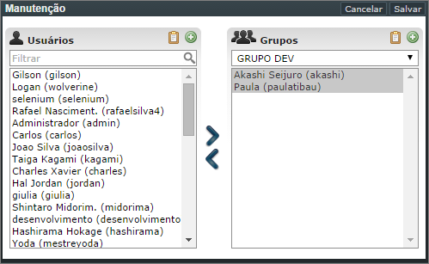
Tela 1 – Associação de usuários em grupos

Filtros:
Usuário: O filtro listara todas os usuários cadastrados no sistema;
Grupos: O filtro listara todas os grupos cadastrados no sistema.
Ícone da Associação:
As setas simbolizadas acima faz referência a associação dos usuário em um grupo especifico.

Logs
- Associação: MGSL16.

